国家税务总局江苏省税务局

发票抵扣勾选确认业务操作手册

自2023年4月27日起，除特定业务类型以外的纳税人使用电子税务局税务数字账户功能，实现发票数据自动归集，进行发票勾选、用途确认、查询、查验、下载和打印、查看税收政策和发票风险提示，不再使用增值税发票综合服务平台。 登录电子税务局后，在【首页】—【我要办税】—【税务数字账户】，办理发票勾选确认等业务。

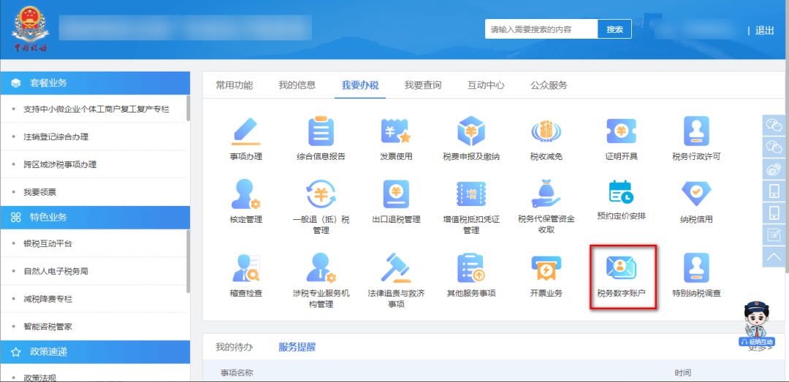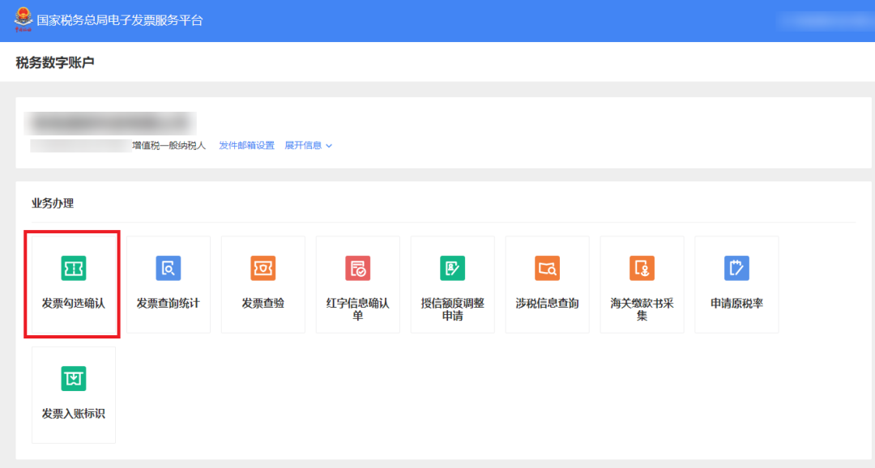

【抵扣类勾选】

功能菜单依次选择【税务数字账户】－【发票勾选确认】－【抵扣类勾选】。

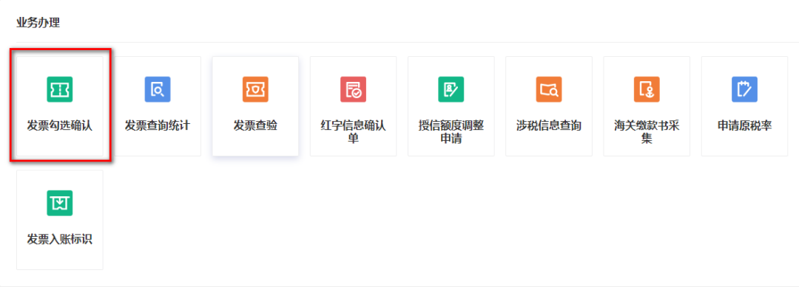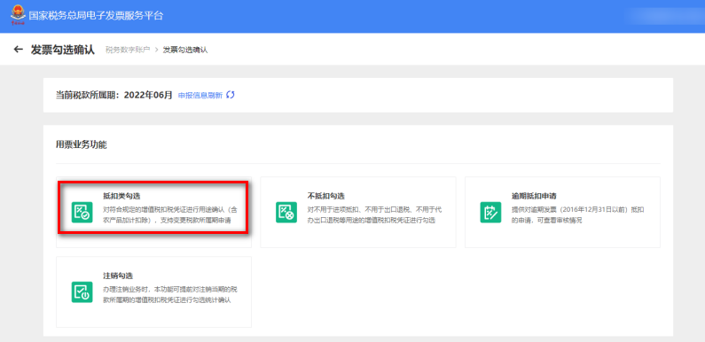

 在【发票】页签下，勾选状态选择“未勾选”，根据需要输入或选择相关查询条件，然后点击【查询】按钮，则在勾选操作区显示符合查询条件的发票。

注意：管理状态为“疑点发票”的发票显示黄色，企业勾选该类发票时系统将进行相应提示，请谨慎勾选。

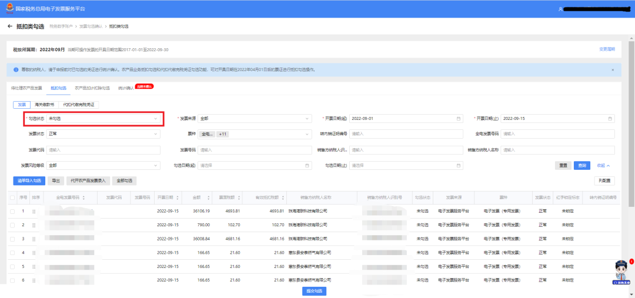

选择要勾选的发票信息，点击【提交勾选】按钮，点击【确认】后提示提交成功即完成操作。

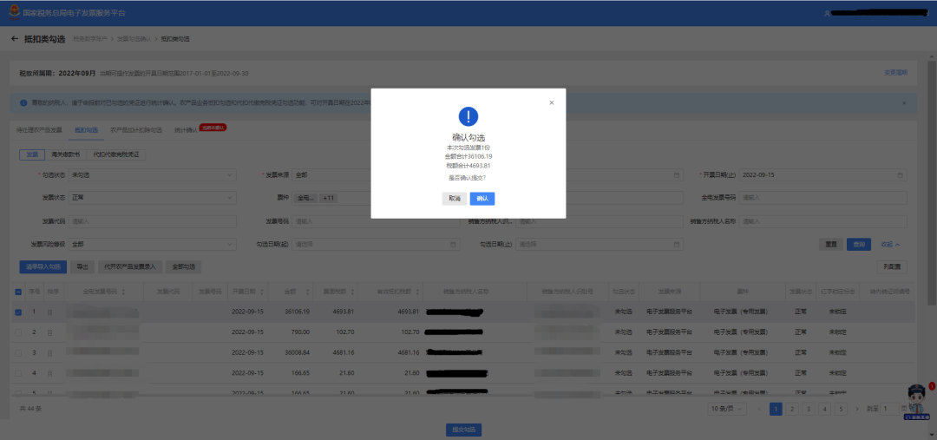

勾选状态选择“已勾选”，在查询条件区，选择勾选日期的范围，点击【查询】按钮，可查询当前税款所属期已勾选的发票。勾选要撤销的发票信息，点击【撤销勾选】按钮，提示提交成功即完成操作。

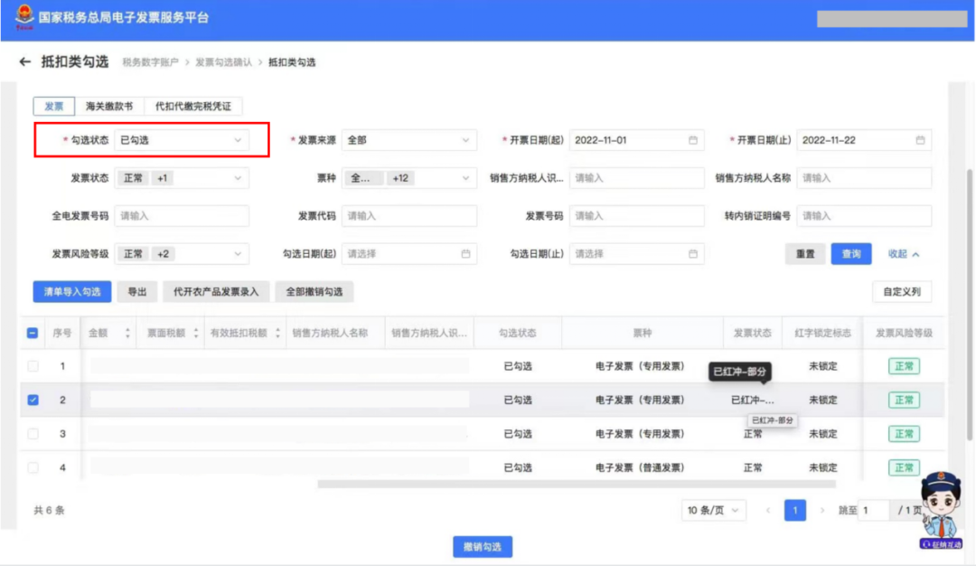

**发票勾选完成后进入统计确认环节：**

依次点击【税务数字账户】－【发票勾选确认】－【抵扣类勾选】－【统计确认】。

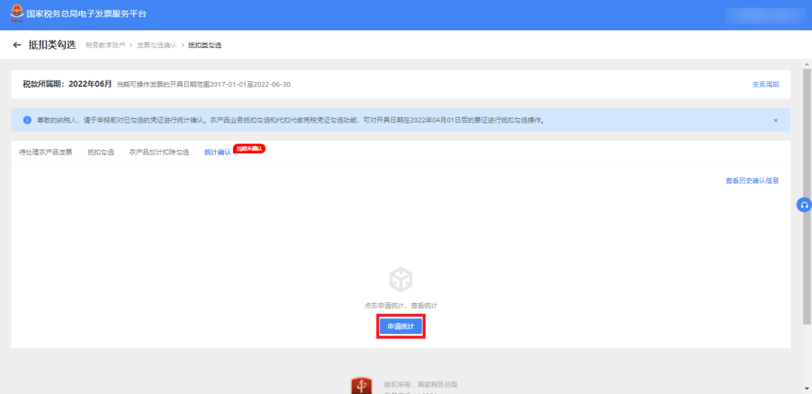

如果当前税款属期还未生成勾选结果的统计报表，纳税人可点击“申请统计”按钮进行统计。申请统计提交后系统将对纳税人勾选结果进行实时统计。

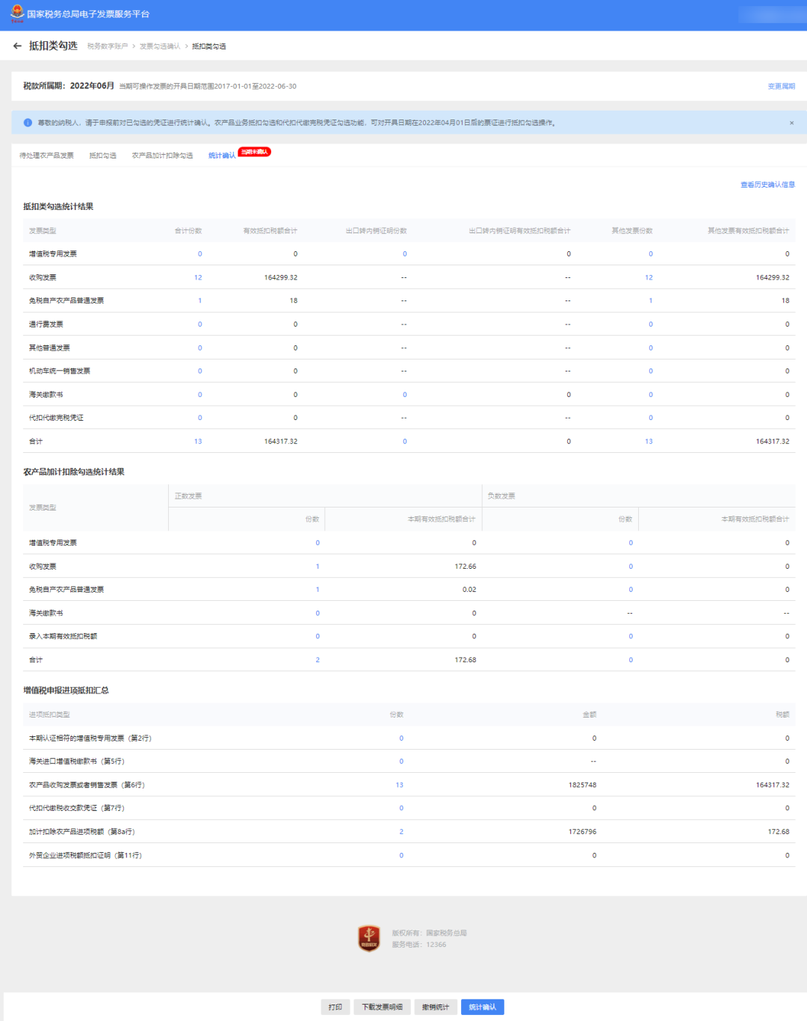

核对统计数据无误后，需对统计表进行确认，点击【统计确认】按钮，出现弹窗提示。

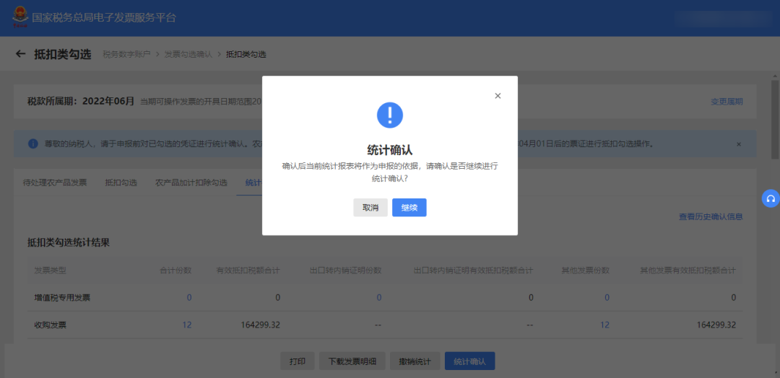

点击“继续”后，弹窗消失，输出结果，下方按钮变为“撤销确认”。

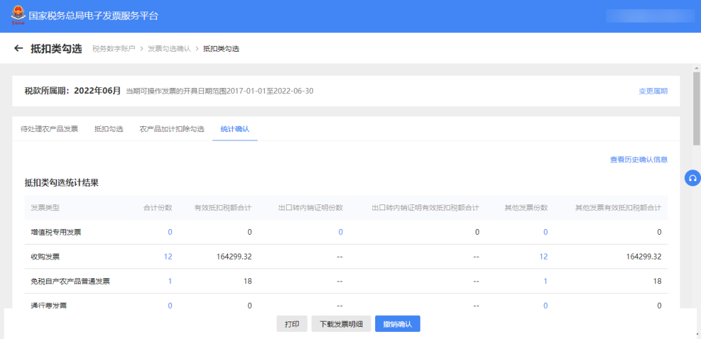

自4月底开始，抵扣勾选不需要再登录其他平台，电子税务局一体化解决。